Správa projektů

2024-07-01

|  |  |
| --- | --- |
|  | **Upozornění**  Na obsahu této stránky právě pilně pracujeme, zatím je rozpracovaná a informace uvedené zde nemusí nutně dávat smysl. |

**Projekt** je základní evidenční jednotkou terénní činnosti badatelského nebo záchranného rázu, více viz [slovník pojmů](../slovnik/index.qmd#projekty). Jejich správa probíhá v AMČR v modulu [Projekty](https://amcr.aiscr.cz/projekt/), který se zobrazuje jen uživatelům s úrovní *archeolog* a vyšší. Zde je možné projekty zapisovat a k již existujícím projektům doplňovat informace a posouvat je jednotlivými procesními stavy.

Správu projektů mohou provádět pouze uživatelé s oprávněním [Archeolog](../o-systemu/role.qmd), tedy registrovaní archeologové z [oprávněných organizací](../slovnik/index.qmd#oprávněná-archeologická-organizace).

## Videonávod

Videonávod ukazuje celý proces, který se týká správy projektů a akcí od zápisu projektu po jeho uzavření. *Video nemá zvuk.*

<https://youtu.be/eJ_H6Tonj9Y?si=zyCa4qXBjETU_jkJ>

## Návod



### Klíčové procesní stavy projektů

#### Zápis projektu

Projekt jako záznam v AMČR je zakládán zpravidla v okamžiku, kdy je některému z archeologických ústavů AV ČR či jiné oprávněné organizaci v intencích památkového či stavebního zákona oznámeno, že má dojít k terénnímu zásahu, který vyžaduje archeologický terénní zásah, nebo že již přímo došlo k porušení archeologických terénů. V této fázi je definován zejména osobou investora nebo oznamovatele, územním vymezením (slovním, administrativním a lokalizací v mapě), základní slovní charakteristikou předpokládaného terénního zásahu a předpokládaným zahájením terénních prací. V této fázi není tento tzv. Zapsaný projekt ještě přidělen žádné oprávněné organizaci k provedení archeologického výzkumu a je tedy všem uživatelům s oprávněním Archeolog přístupný k prohlédnutí, ale i k registraci pro provedení archeologického terénního výzkumu. Zvláštním typem projektu je projekt “badatelský”, který je vyvolán cíleným vědeckým záměrem, a nikoliv plánovaným terénním zásahem třetí strany. Druhým zvláštním typem projektu je projekt typu “průzkum”, který je opět vyvolán cíleným vědeckým záměrem a zpravidla jej definuje plánovaná dlouhodobost nebo velký územní rozsah, ale metodologicky jde o archeologický výzkum nedestruktivní nebo málo destruktivní, tedy s minimálním zásahem do terénu.

#### Přihlášení projektu

V okamžiku, kdy oprávněná organizace uzavře dohodu s investorem o provedení archeologického výzkumu, může její pověřený pracovník projekt přihlásit, tj. provést změnu jeho stavu na tzv. Přihlášený projekt. Tímto krokem se příslušná oprávněná organizace stává „správcem záznamu“ a doplňuje k němu další údaje v rámci vlastního projektu i v rámci k němu připojené projektové akce (údaje o odpovědných pracovnících, má možnost k záznamu připojit soubory, jako např. odborný záměr výzkumu, relevantní části stavební dokumentace či dohodu s investorem). V případě badatelských projektů se postupuje obdobným způsobem, z logiky věci však odpadá identifikace investora a naopak zde přibývá dokumentace nezbytná pro povolení badatelského výzkumu autoritami na poli archeologické památkové péče. Po přihlášení projektu je jeho editace možná pouze pro příslušnou oprávněnou organizaci případně pro administrátory systému. Přihlášené projekty v různých stavech rozpracování je možné vyhledat v sekci Naše projekty. Pro přihlášení projektu je třeba vyplnit povinné informace, konkrétně odpovědnou osobu přihlašované organizace a úroveň památkové ochrany území, na kterém je projekt lokalizován.

#### Zahájení terénu

U projektů, u kterých dojde k zahájení terénní činnosti zaznamená pracovník oprávněné organizace neprodleně datum zahájení a převede tak projekt do stavu Zahájen v terénu, ve kterém zůstává až do ukončení terénních prací. Tento krok je zároveň podle “Dohody o využívání AMČR” považován za splnění povinnosti oprávněné archeologické organizace oznámit zahájení archeologické akce Archeologickému ústavu AV ČR.

#### Ukončení terénu

Po ukončení terénní části projektu zaznamená odpovědný pracovník oprávněné organizace opět toto datum do systému a převede tak projekt do stavu Ukončen v terénu. Ukončením terénních prací začíná v AMČR běžet systémová lhůta pro podání informací o výsledcích výzkumu, která trvá 3 roky.

#### Správa akcí

Terénní část archeologického výzkumu se realizuje formou archeologických akcí (v rámci projektu zpravidla jedné, ale může jich být i více), o nichž je po ukončení terénní části nutno v zákonné lhůtě podat nálezovou zprávu doplněnou o základní strukturovaný popis terénního výzkumu (Zprávu o archeologické akci).

#### Uzavření projektu

V okamžiku, kdy jsou všechny odborné informace a související dokumenty prostřednictvím aplikace AMCR podány, uživatel projekt uzavře. Pracovníci ARÚP či ARÚB pak provedou věcnou i formální kontrolu předložených informací a dokumentů, na jejímž základě mohou hlášení o akci, nálezovou zprávu či celý záznam o projektu vrátit k dopracování, nebo prohlásí projekt a záznamy o jeho odborných výsledcích – archeologických akcích za archivovaný projekt a archivované akce. Poté dochází k jejich zveřejnění v systému AMČR pro další uživatele. Navržení ke zrušení Některé ze zapsaných či přihlášených projektů nemusí být realizovány, neboť stavebník může od realizace projektu odstoupit či změní jeho parametry tak, že archeologický zásah nadále není zapotřebí nebo z jiného důvodu není terénní výzkum proveden. V tom případě může každá oprávněná organizace navrhnout, s patřičným odůvodněním, zapsaný či přihlášený projekt ke zrušení, které provede příslušný administrátor z ARÚP či ARÚB. Stejným způsobem může oprávněná organizace upozornit na změnu provádějící oprávněné organizace u konkrétního projektu.

## Zapsat projekt

## Přihlásit projekt

## Zahájit terén

## Ukončit terén

## Spravovat akce

## Uzavřít projekt

## Vybrat projekt

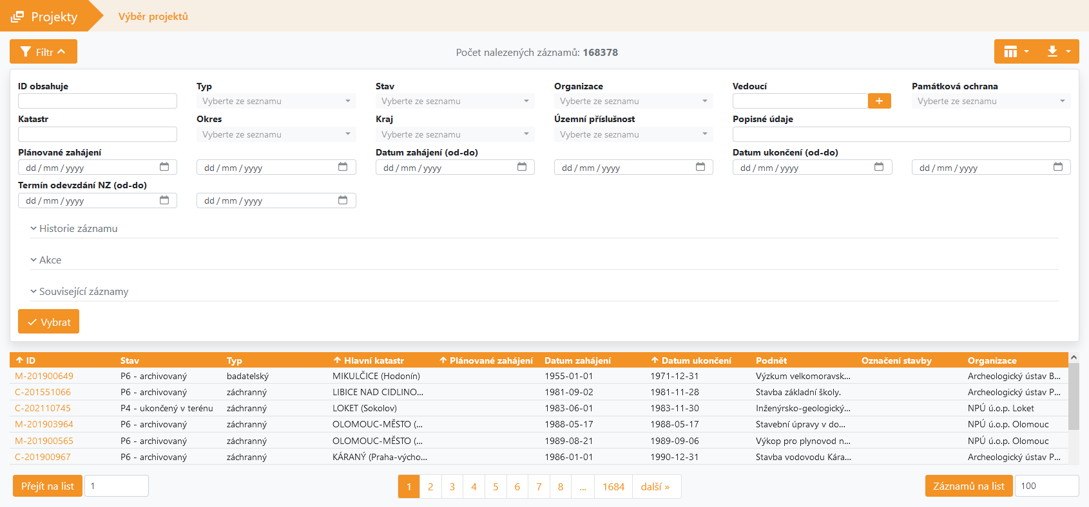

* Karta **Vybrat** umožňuje filtrovat projekty na základě různých kritérií.